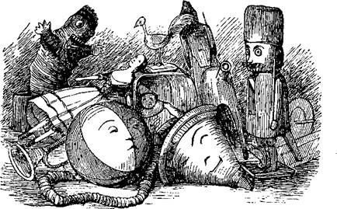Молодчик-кубарь и барышня-мячик лежали рядком в ящике с игрушками, и кубарь сказал соседке:- Не пожениться ли нам? Мы ведь лежим в одном ящике.Но мячик - сафьянового происхождения и воображавший о себе не меньше, чем любая барышня, - гордо промолчал.На другой день пришел мальчик, хозяин игрушек, и выкрасил кубарь в красный с желтым цвет, а в самую серединку вбил медный гвоздик. Вот-то красиво было, когда кубарь завертелся!- Посмотрите-ка на меня! - сказал он мячику. - Что вы скажете теперь? Не пожениться ли нам? Чем мы не пара? Вы прыгаете, а я танцую. Поискать такой славной парочки!- Вы думаете? - сказал мячик. - Вы, должно быть, не знаете, что я веду свое происхождение от сафьяновых туфель и что внутри у меня пробка?- А я из красного дерева, - сказал кубарь. - И меня выточил сам городской голова! У него свой собственный токарный станок, и он с таким удовольствием занимался мной!- Так ли? - усомнился мячик.- Пусть больше не коснется меня кнутик, если я лгу! - сказал кубарь.- Вы очень красноречивы, - сказал мячик. - Но я все-таки не могу. Я уж почти невеста! Стоит мне взлететь вверх как из гнезда высовывается стриж и все спрашивает: «Согласны? Согласны?» Мысленно я всякий раз говорю: «Да», значит дело почти слажено. Но я обещаю вам никогда вас не забывать!- Вот еще! Очень нужно! - сказал кубарь, и они перестали говорить друг с другом.На другой день мячик взяли. Кубарь смотрел, как он точно птица, взвивался в воздух все выше, выше… и наконец совсем исчезал из глаз, потом опять падал и, коснувшись земли, снова взлетал кверху; потому ли, что его влекло туда, или потому, что внутри у него сидела пробка - неизвестно. В девятый раз мячик взлетел и - поминай как звали! Мальчик искал, искал - нет нигде, да и только!- Я знаю, где мячик! - вздохнул кубарь. - В стрижином гнезде, замужем за стрижом!И чем больше думал кубарь о мячике, тем больше влюблялся. Сказать правда, так он потому все сильнее влюблялся, что не мог жениться на своей возлюбленной, подумать только - она предпочла ему другого!Кубарь плясал и пел, но не переставал думать о мячике, который представлялся ему все прекраснее и прекраснее.Так прошло много лет; любовь кубаря стала уже старой любовью.Да и сам кубарь был немолод… Раз его взяли и вызолотили. То-то было великолепие! Он весь стал золотой и кружился и жужжал так, что любо! Да уж, нечего сказать! Вдруг он подпрыгнул повыше и - пропал!Искали, искали, даже в погреб слазили, - нет, нет и нет!Куда же он попал?В помойное ведро! Оно стояло как раз под водосточным желобом и было полно разной дряни: обгрызенных кочерыжек, щенок, сора.- Угодил, нечего сказать! - вздохнул кубарь. - Тут вся позолота разом сойдет! И что за дрянь тут валяется?И он покосился на длинную обгрызенную кочерыжку и еще на какую-то странную круглую вещь, вроде старого яблока. Но это было не яблоко, а старая барышня-мячик, который застрял когда-то в водосточном желобе, пролежал там много-много лет, весь промок и наконец упал в ведро.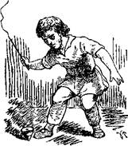- Слава богу! Наконец-то хоть кто-нибудь из нашего круга, с кем можно поговорить! - сказал мячик, посмотрев на вызолоченный кубарь. - Я ведь, в сущности, из сафьяна и сшита девичьими ручками, а внутри у меня пробка! А кто это скажет, глядя на меня? Я чуть не вышла замуж за стрижа, да вот попала в водосточный желоб и пролежала там целых пять лет! Это не шутка! Особенно для девицы!Кубарь молчал; он вспомнил о своей старой возлюбленной и все больше и больше убеждался, что это она.Пришла служанка, чтобы опорожнить ведро.- А, вот где наш кубарь! - сказала она.И кубарь опять попал в комнаты и в честь, а о мячике не было и помину. Сам кубарь никогда больше и не заикался о своей старой любви: любовь как рукой снимет, если предмет ее пролежит пять лет в водосточном желобе, да еще встретится вам в помойном ведре! Тут его и не узнаешь!
Иллюстрации: Педерсен.

